Define-se energia como a capacidade de produzir trabalho.

Potência é a energia fornecida, recebida ou gasta por unidade de tempo.

Em electricidade há várias potências.

Em corrente contínua existe apenas uma potência. Representa-se por P e determina-se pela expressão

P = U I,

em que U é a tensão eléctrica e I a intensidade de corrente eléctrica.

No caso de um gerador, esta potência representa a potência que ele fornece.

No caso de uma resistência, representa a potência por ele dissipada. Neste caso, aplicando a lei de Ohm, segundo a qual U = R I, obtém-se uma nova expressão para a potência:

P = U I = R I2.

• A potência P exprime-se na unidade Watt (W).

• A diferença de potencial ou tensão na unidade Volts (V).

• A intensidade da corrente na unidade Amperes (A)

A quantidade de energia eléctrica dissipada (consumida) numa resistência, durante certo intervalo de tempot, vale: E = Pt

Joule, símbolo (J) é a unidade de ENERGIA no sistema internacional de medidas (SI) O Watt, símbolo (W) é a unidade de POTÊNCIA no SI.

A relação entre estas unidades é:....

1 Watt = 1 Joule /segundo .... W = J/s

Portanto:...

1kWh = 1.000W x 60x60 (segundos) = 3,6 x 106 Joules

1. Considere os aparelhos eléctricos que se ilustram na figura e as respectivas potências eléctricas.

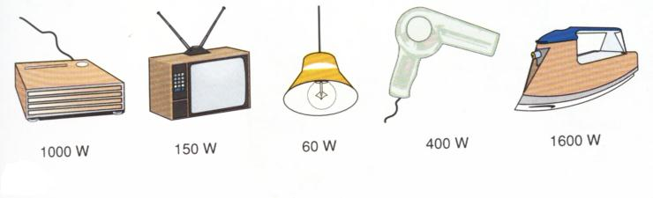

1.1. Determine o valor da energia eléctrica consumida, em kWh, quando funciona:

- o aquecedor, durante meia hora

**E = Pt**

*E= 1 x 0,5= 0,5 kW/h ; Preço = 0,5 kW/h x 0,10 cêntimos = 0,05€*

- o televisor, durante 8 horas

*E= 0,15 x 8=1,2 kW/h ; Preço: 1,2kW/h x 0,10 cêntimos = 0,12€*

- a lâmpada de incandescência, durante 10 horas

*E= 0,06 x 10 = 0,6 kW/h ; Preço: 0,6 kW/h x 0,10 cêntimos = 0,06€*

- o secador de cabelo, durante 15 minutos

*E= 0,4 x 0,25 = 0,1 kW/h ; Preço: 0,1kW/h x 0,10 cêntimos = 0,01€*

- o ferro de engomar, durante uma hora

E= 1,6 x 1 = 1,6 kW/h ; Preço: 1,6 x 0.10 cêntimos = 0,16€

1.2. Calcule a conta de electricidade correspondente ao funcionamento dos aparelhos referidos. O preço do quilowatt-hora é 0,10 €.

A resposta está realizada juntamente com a alínea 1.1.

2. Os valores da tabela seguinte referem-se a três lâmpadas diferentes. Complete a tabela calculando os valores de a, b e c.

|  |  |  |  |
| --- | --- | --- | --- |
| **Lâmpada** | **P (W)** | **I (A)** | **U (V)** |
| *1* | **a** | 0,5 | 200 |
| *2* | 60 | **b** | 240 |
| *3* | 45 | 0,3 | **c** |

**P = U I**

*a =200 x 0,5* ***a = 100W***

*60 = 240 x b* ***b =*** *60/240* ***= 0,25A***

45 = c x 0,3 **c =** 45/0,3 **= 150V**

3. Uma lâmpada de 75W está ligada em média 4 horas por dia.

3.1. Calcule o valor da energia eléctrica consumida pela lâmpada durante uma semana (7 dias).

*R: Horas = 4 x 7 = 28h*

*E = 28h x 0,075kW = 2,1kW*

3.2. Supondo que o preço do quilowatt-hora é 0,10 €, calcule o custo do consumo desta lâmpada durante

uma semana.

*R: Preço = 2,1 kW x 0,10 = 0,21€*

4. Nas figuras que se seguem, indica-se a potência dos aparelhos B e C.

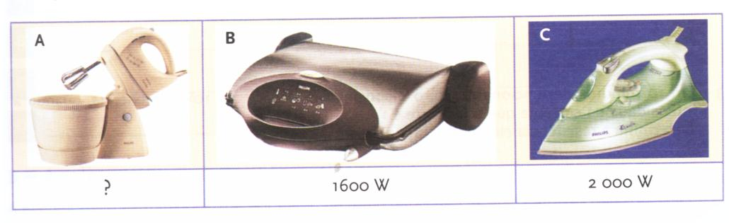

4.1. O aparelho A, se estiver em funcionamento durante 0,2 min, consome 3600 joules. Calcule a potência do aparelho A.

***1 Watt = 1 Joule /segundo***

*3600 j ------ 12s x=300 j/s 300 W = 300 j/s R: 300W*

*x ------ 1s*

4.2. Qual dos aparelhos apresenta maior potência?

C

4.3. Podemos afirmar que, dos aparelhos dados, esse é o que consome maior energia? Justifique.

*O aparelho da figura C é o aparelho com mais potência e dado que a energia é igual à potência multiplicada pela variação do tempo significa que se os 3 aparelhos funcionarem durante o mesmo período de tempo, o aparelho que gastará mais energia será aquele com maior potência.*

4.4. Admita que o aparelho A esteve em funcionamento durante 10 minutos. Determine a energia que transforma, nesse intervalo de tempo.

**E = Pt**

*E= 1,67 h x 0,3kW = 0,501Kw/h*

4.5. O aparelho C esteve em funcionamento durante um certo intervalo de tempo, tendo consumido

7000 J. Durante quanto tempo esteve o aparelho em funcionamento?

*2000 = 7000 x = 2000/7000 = 0,286 s*

5. Um fio condutor óhmico tem resistência eléctrica 500 Ω e é percorrido por uma corrente de

intensidade 0,3 A. Determine:

5.1. a diferença de potencial a que está submetido.

500 x 0,3 = 150V

5.2. a energia eléctrica dissipada por efeito de Joule, no fio condutor sabendo que foi percorrido pela corrente durante 15 minutos.

15x60 = 900 s

P= 150 x 0,3= 45W

E= Pxt = 900 x 45 = 40500 J